中共大连市委组织部网络传输文件

大委组传〔2017〕32号

────────────────────────────

印发《关于在全市基层党支部中
开展“一线筑垒”工程的实施方案》的通知

各区市县委组织部，各开放先导区党工委组织部（党群工作部），市直各党（工）委组织人事部门：
现将《关于在全市基层党支部中开展“一线筑垒”工程的实施方案》印发给你们，请结合实际，认真抓好落实。

中共大连市委组织部
2017年5月3日
关于在全市基层党支部中
开展“一线筑垒”工程的实施方案

为下移工作重心，夯实基层基础，进一步提升全市基层党支部规范化建设整体水平，推动“两学一做”学习教育常态化制度化，结合我市实际，现就在全市基层党支部中开展“一线筑垒”工程，制定如下实施方案。
一、总体要求
认真贯彻党的十八大和十八届三中、四中、五中、六中全会精神，深入学习习近平总书记系列重要讲话精神，落实省委《关于落实全面从严治党要求 推进党的基层组织建设全面进步全面过硬的决定》（辽委发〔2015〕10号）和我市《关于贯彻落实党要管党从严治党要求 进一步推动基层党建工作创新发展的指导意见》（大组〔2016〕48号）部署要求，牢固树立党的一切工作到支部的鲜明导向，坚持抓最基层、强最前沿，把党支部建设作为最重要的基本建设，进一步突出党支部主体作用，从企业车间、社区网格、农村村屯、经营窗口等各领域各战线基层党支部抓起，着力破解难题、补齐短板，增强政治功能、提升服务功能。通过开展“一线筑垒”工程，不断加强党支部规范化建设，普遍达到组织健全、制度完善、运行规范、活动经常、档案齐全、作用突出的标准，真正把党支部建设成为教育党员的学校、团结群众的核心、攻坚克难的堡垒，为加快“两先区”建设、勇当辽宁全面振兴领头羊提供坚强组织保证。
二、主要内容
坚持软硬件建设并举，着力优化组织体系，完善规章制度，健全运行机制，创新活动载体，提升功能作用，规范基础台账，强化硬件保障。
1．健全优化党支部设置。要积极适应全市经济社会发展的新变化，按照有利于组织开展活动、有利于教育管理党员、有利于发挥党员作用的原则，及时建立健全党支部，不断扩大党的组织覆盖和工作覆盖。要深化分类定级、星级评定工作，对后进特别是软弱涣散党支部，采取领导包干、选派第一书记或党建指导员等方式，集中抓好整顿转化，不断健全党支部晋位升级常态机制。要根据实际需要和党支部状况，及时进行调整撤并，优化组织设置，确保哪里有党员哪里就有党的组织，哪里有党组织哪里就有健全的组织生活和党组织作用的充分发挥。
2．严格党的组织生活八项制度。要认真贯彻市委《关于严格党的组织生活制度的实施意见》，突出政治性、时代性、原则性、战斗性，全面落实“三会一课”制度、组织生活会制度、谈心谈话制度、民主评议党员制度、党日制度、双重组织生活制度、请示报告制度、经常性提醒和批评制度。要坚持抓点带面，结合实施党支部规范化建设示范点创建“十百千”工程，以各级命名的示范点为牵动，发挥典型的示范引领作用，以点上突破引领面上整体水平提升。
3．规范党支部日常工作运行。要按照“有计划、有目标、有检查、有考核”的要求，进一步规范党支部日常工作，确保各项工作有章可循、有规可依、有序运行。要以《党支部日常工作规范》（附后）明确的16项工作为基本参照，结合上级党组织的部署要求，每年年初制定年度工作计划，明确工作目标，细化工作措施，规定完成时限，并报上级党组织备案。要加强督导检查，通过定期督查、随机抽查、定点调研等方式，努力做到情况及时掌握、问题及时反馈、措施及时完善、成效及时总结。要细化考评办法，加大考核力度，强化考核结果运用，对工作落实不到位的，严肃追责问责。
4．定期开展党的活动。要结合党支部实际，每月至少开展一次党的活动。要不断创新活动载体，深入开展理论学习、思想交流、创先争优、承诺践诺等活动。要增强活动“党味”，强化政治性、体现庄重感，让党员每次活动都有感悟、有收获，真正从中得到锻炼、受到熏陶。要深入推进在职党员“进社区、亮身份，作表率、树形象”活动，充分发挥党员8小时以外的先锋模范作用，引导广大党员“工作在单位、服务在社区、奉献双岗位”。要进一步丰富活动内容，通过设立党员先锋岗、划定党员责任区、组建志愿服务队等，吸引党员积极主动参与到各项活动中来，不断提高党支部活动的吸引力和实效性。
5．充分发挥战斗堡垒和先锋模范作用。要围绕中心，服务大局，在稳增长、促改革、调结构、惠民生、防风险各项任务中充分发挥党支部的战斗堡垒作用，教育引导党员在平常时候能看得出来、关键时刻站得出来、危难关头豁得出来，真正成为群众信赖的“主心骨”和“顶梁柱”。要深入实施共产党员先锋工程、“立足岗位当先锋、推动振兴做贡献”、“帮企业稳增长促振兴”、“一走访三推动”、为民服务全程代理等，进一步增强服务意识，提高服务能力，在为人民群众办实事做好事解难事中当先锋、做表率。
6．健全完善“三册两簿三台账”。基层党支部要普遍建立“三册两簿三台账”，“三册”即：党员名册、入党积极分子名册、入党申请人名册；“两簿”即：党支部组织生活记录簿、党费收缴簿；“三台账”即：联系服务群众台账、开展活动台账、党务综合资料台账。要严格“痕迹”管理，详实记录召开会议、开展活动的时间、地点、议题、内容、参加人员等，做到相关记录认真、规范，坚决杜绝弄虚作假情况发生。
7．强化硬件基础保障。要把硬件建设向基层党支部延伸，努力做到每个有条件的党支部，都有一个就近开展学习教育的场所。要依托职工休息室、劳模工作室、党员中心户等，建好党员活动室，配齐桌椅、书柜和电教设备等硬件设施，配备党报党刊、党建图书等学习资料。要参照《“一线筑垒”工程系列挂图》统一规范党支部活动阵地布置，做到每个阵地有一面制式党旗、有一套党建制度、有一批党建宣传挂图，营造浓厚的党建文化氛围。坚持“一室多用”、资源共享，充分发挥教育管理党员、凝聚职工群众的主作用，把党支部活动阵地打造成基层组织建设的主阵地。
三、保障措施
1．加强组织领导。开展“一线筑垒”工程，是党支部规范化建设的深化和拓展，是推进“两学一做”学习教育常态化制度化的有力抓手。各地各单位要高度重视，精心组织，扎实推进。要把实施“一线筑垒”工程情况，作为党组织书记抓基层党建工作述职评议考核的重要内容，建立有效的压力传导机制。要细化任务分解，责任落实到人，明确时限要求，不折不扣地抓好工作任务落实。要加强统筹协调，注重整合资源，推动各项工作落地见效。
2．加强督促检查。各地各部门要通过组织随机抽检、交叉互检等方式，及时对开展“一线筑堡”工程的进度、实效进行检查验收。检查验收既要看“硬件”设施建设，又看“软件”作用发挥；既要检查工作成效，又要查找问题不足。检查验收结束后，要对发现的问题逐一反馈，提出改进意见，并督促整改落实。市委组织部将结合调研督查、实绩考核，对各地各单位开展工作情况进行全面检查，并深入基层党支部进行一定比例的抽检。
3．坚持项目化推进。要围绕开展“一线筑垒”工程，抓实重点、破解难点、打造创新点，采取项目化的方式推动落实。要强化工作统筹、督查调度和节点带动，根据项目总体安排，建立项目推进、项目落实全过程定期分析和跟踪考评制度，通过“三查三看三促”，推动“一线筑垒”工程深入开展，全面提升党支部建设的规范化水平。

附：党支部日常工作规范

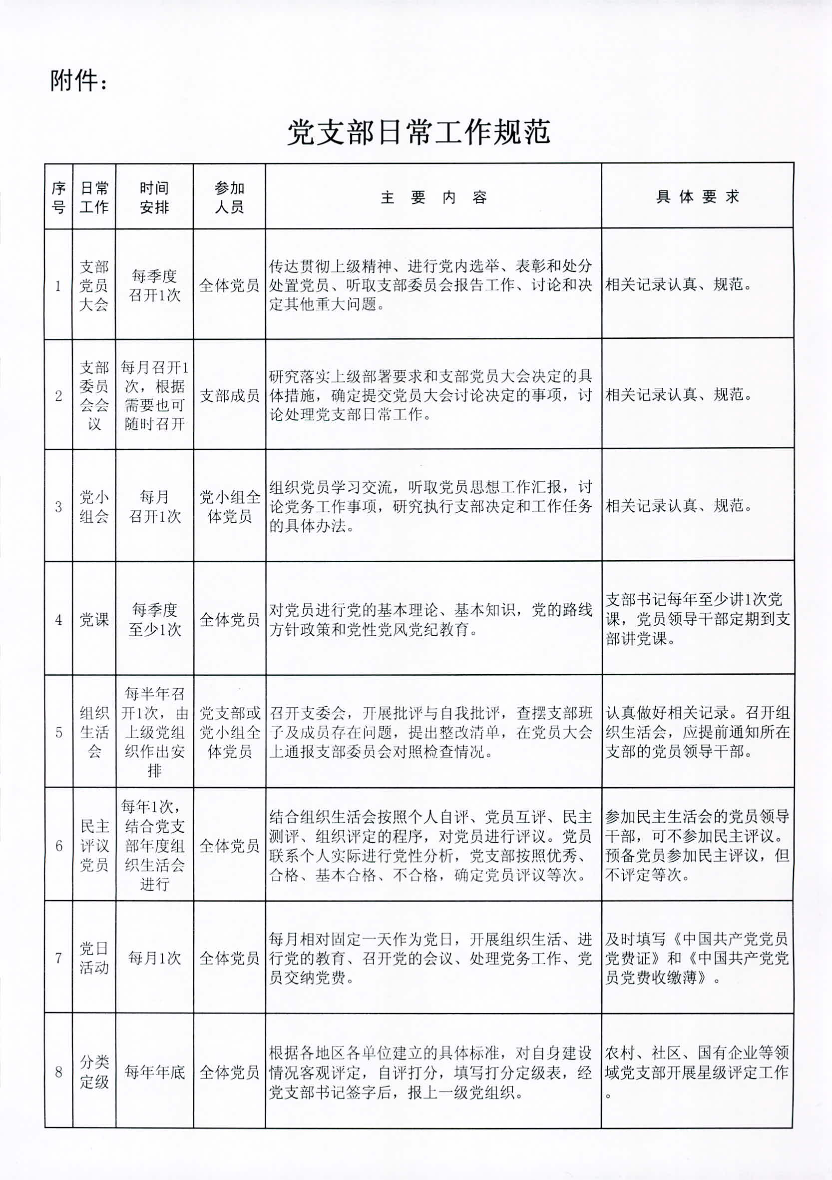

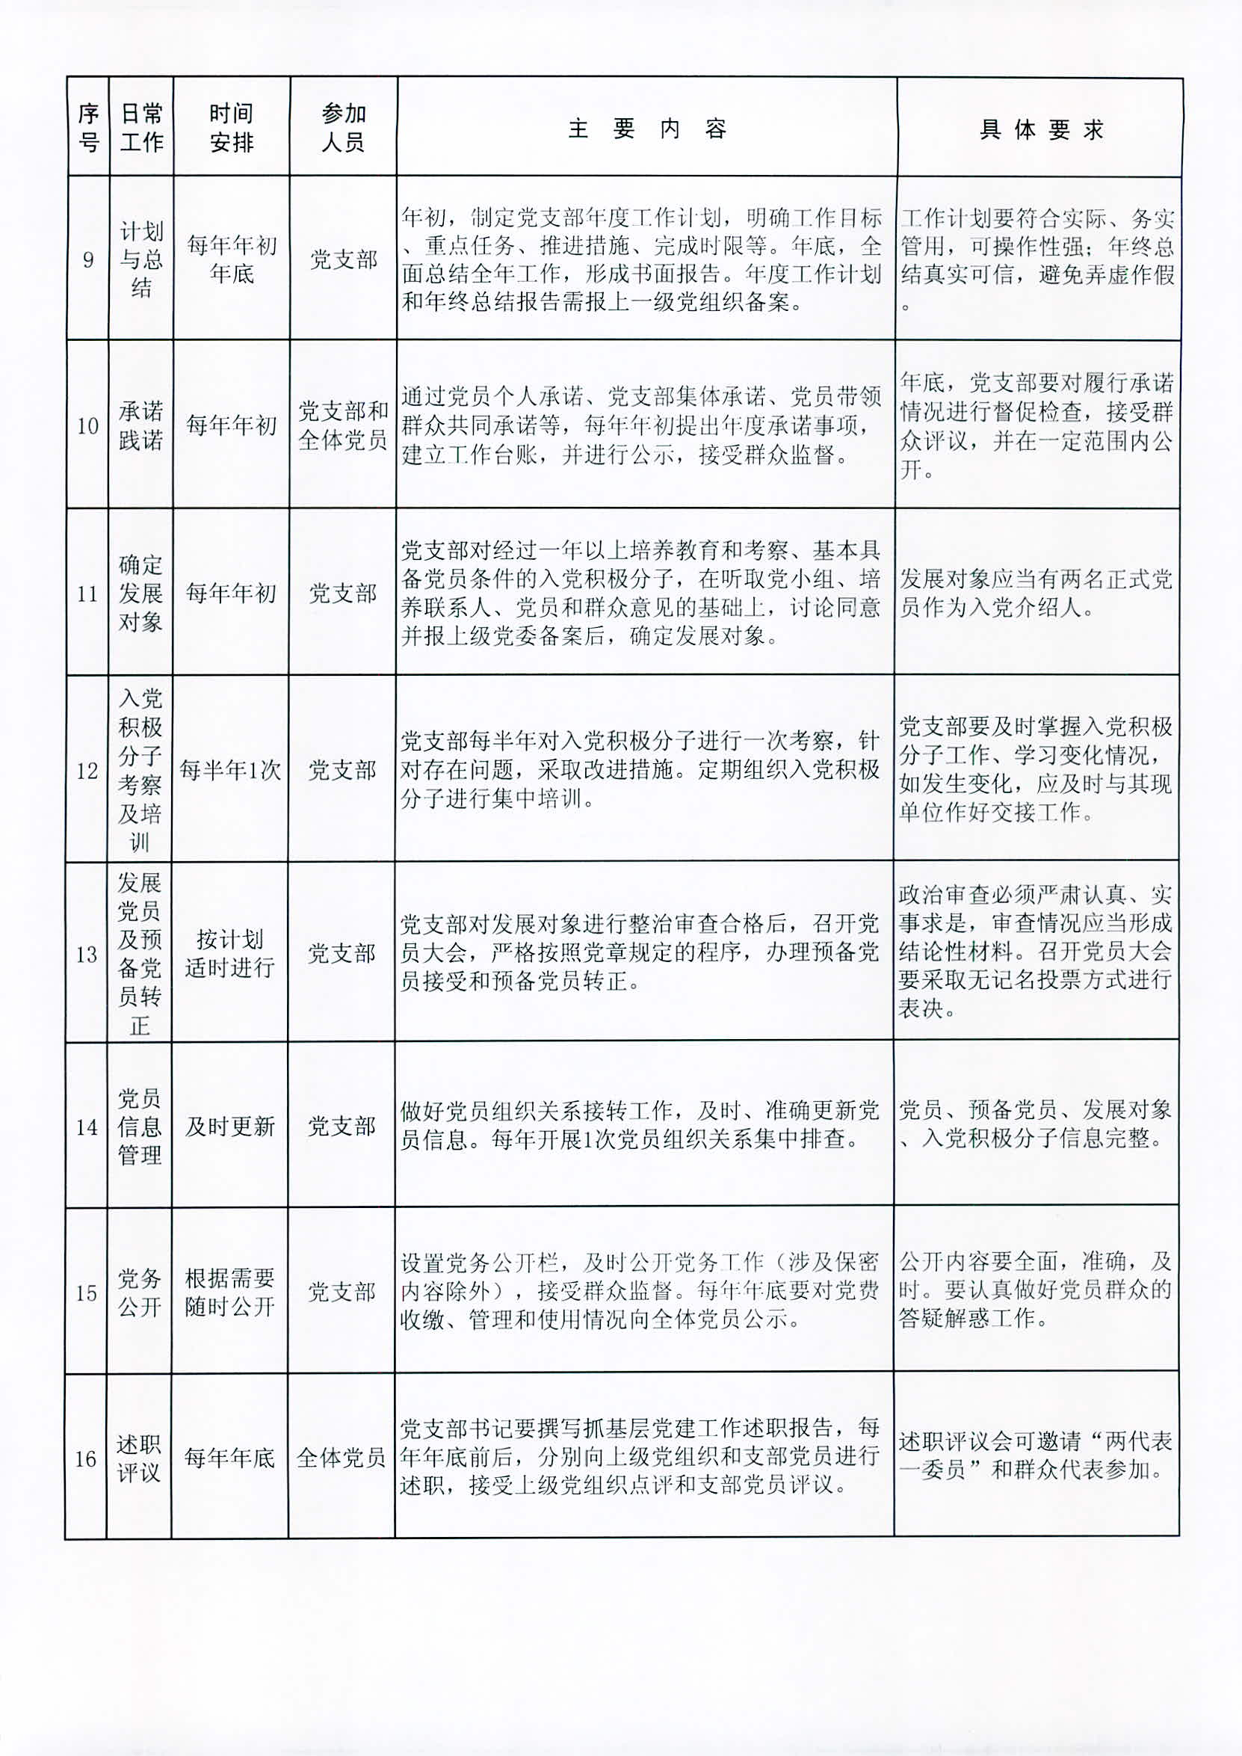

中共大连市委组织部办公室 2017年5月5日印发

